**HROADS**

Documentação

Sumário

1. Resumo 3

2. Descrição do projeto 3

3. Modelagem de Dados 3

Modelo Conceitual 3

Modelo Lógico 4

Modelo Físico 4

Cronograma 4

Trello 4

# Resumo

Este documento relata a modelagem de um banco de dados para a atividade HROADS, proposta pelos professores da escola Senai Informática. Tal atividade visa colocar em prática habilidades de modelagem de banco de dados adquiridas durante aulas.

# Descrição do projeto

O projeto HROADS trata-se do inicio da construção de um jogo RPG, no qual existem personagens que possuem classes e cada classe possui uma ou mais habilidades. Cada habilidade pertence a um tipo específico de habilidade.

# Modelagem de Dados

A modelagem de dados é o primeiro passo para construção de um banco de dados, nela você define as entidades que o banco de dados vai ter, os campos das entidades e o relacionamento entre elas. Isso acaba, por sua vez, facilitando a construção do banco de dados uma vez que já conhecemos a estrutura básica inicial do nosso banco. Existem 3 tipos de modelagens, sendo elas a conceitual, lógica e física.

## Modelo Conceitual

Na modelagem conceitual definiu-se as entidades, suas relações e a cardinalidade entre elas. Onde a cardinalidade era de “N para N” entre duas entidades, foi criada uma entidade intermediária para relaciona-las. Essa modelagem ajuda a compreender as relações entre as entidades e auxilia na construção da modelagem lógica.

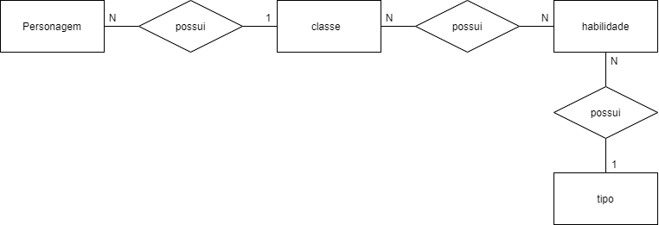

## Modelo Lógico

Na modelagem lógica as entidades passaram a ser representadas por pequenas tabelas. Foram definidos os campos que cada entidade possuirá e suas respectivas chaves primária e estrangeira, podendo cada entidade possuir zero ou mais chaves estrangeiras. Também foram melhor representadas as relações entre as entidades através de ligações entre as chaves primária e estrangeira de cada entidade. Essa modelagem ajuda na construção da modelagem física e do banco de dados.

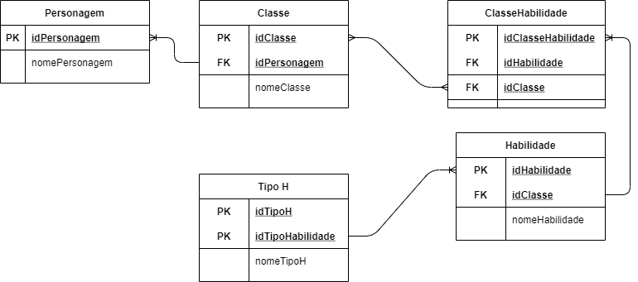

## Modelo Físico

Na modelagem física foram transferidos os dados do escopo para uma planilha Excel, sendo cada dado representado em sua devida entidade e seu devido campo. Esse tipo de modelagem auxilia na visualização de como os dados estarão descritos no banco de dados.

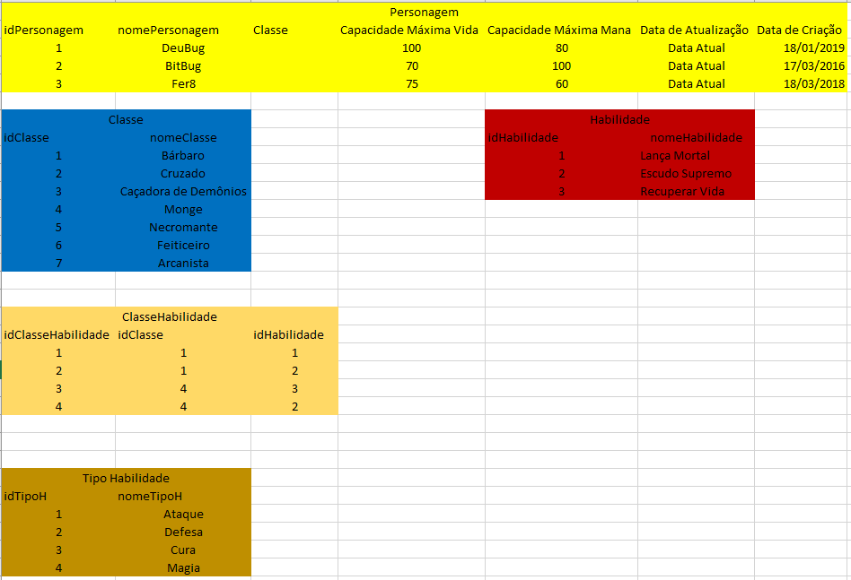

## Cronograma

|  |  |  |
| --- | --- | --- |
|  | Dia 1 | Dia 2 |
| Modelo  Conceitual | x |  |
| Modelo  Lógico | X |  |
| Modelo  Físico |  | x |

### Trello

https://trello.com/b/b9LJvcty/hroads